3. Переменные поля и частотная дисперсия диэлектрической проницаемости
Для зависящих от координат и времени полей связь между электрической индукцией и напряженностью электрического поля оказывается нелокальной. При этом индукция в данной точке пространства и в данный момент времени 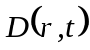 определяется, вообще говоря, полями  и 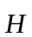 в целой области значений и . Об этом свойстве говорят как о пространственной и временной (или частотной дисперсии). Наиболее общая форма связи между электрической индукцией и напряженностью электрического поля в отсутствие спонтанной поляризации и магнитоэлектрического эффекта в пределе слабых полей дается выражением
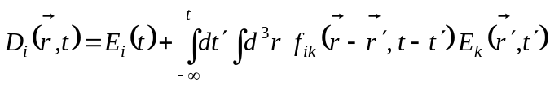 (3.1)
Электрическая поляризация 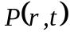, с которой электрическая индукция связана соотношением 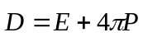, является откликом среды на электрическое поле. Поэтому вследствие принципа причинности, в силу которого отклик в данный момент времени зависит от воздействия, относящегося только к предшествующим моментам, интегрирование по времени в (3.1) ограничено интервалом 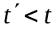.
Эффекты пространственной дисперсии, за некоторыми исключениями, обычно являются слабыми. Поэтому в данном разделе мы ими будем пренебрегать. Соответственно связь между векторами 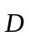 и будет локальной. Кроме того, среду будем рассматривать изотропной, так как эффекты анизотропии не имеют отношения к временной (частотной) дисперсии. Все это позволяет функцию, входящую в соотношение (3.1), записать в форме 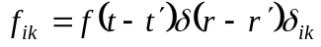, и тогда это соотношение приобретает вид:
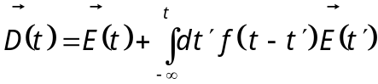 (3.2)
Обозначения зависимостей полей от координат здесь опущены.
Как и любая функция, поля 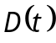 и 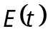 путем разложения в интеграл Фурье могут быть представлены в виде совокупности монохроматических компонент с зависимостью от времени, определяемой множителем 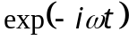:
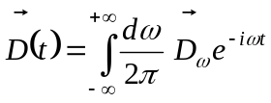 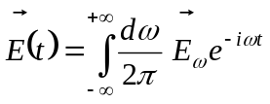 (3.3)
Входящие сюда компоненты определены выражениями
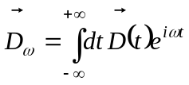 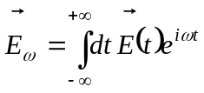 (3.4)
Умножение равенства (3.2) на 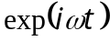 и интегрирование по в дважды бесконечных пределах приводит его к алгебраическому виду:
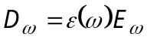 (3.5)
Функцию 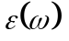, определенную равенством
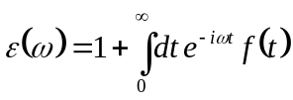 (3.6)
естественно называть диэлектрической проницаемостью на частоте , в отличие от введенной в предыдущем разделе статической диэлектрической проницаемости. Последняя, в свою очередь, соответствует предельному значению функции при 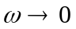.
Отметим, что аналогично (3.5) существует и соотношение между компонентами Фурье магнитной индукции и напряженности магнитного поля:
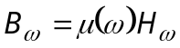 (3.7)
где 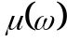 – магнитная проницаемость на частоте .
Зависимость от частоты называется частотной дисперсией диэлектрической проницаемости. Займемся выяснением общих свойств этой зависимости. Согласно (3.6) функция является комплексной. Обозначим вещественную и мнимую части этой функции, соответственно, как 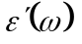 и 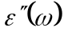:
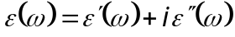 (3.8)
Ниже мы покажем, что между зависящими от частоты вещественной и мнимой частями диэлектрической проницаемости. (в равной степени, как и магнитной проницаемости) существуют соотношения, называемые дисперсионными соотношениями. Для того, чтобы получить эти соотношения, требуется установить сначала ряд общих свойств функции 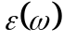, в том числе и в комплексной области значений переменной .
Так как поля и - вещественны по определению, функция 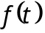 в соответствии с (3.2) - также вещественна. Поэтому из равенства (3.3) для вещественных значений частоты следует соотношение
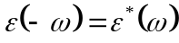 (3.9)
Отсюда вытекают свойства симметрии для вещественной и мнимой частей диэлектрической проницаемости
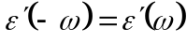, 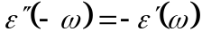 при 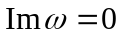. (3.10)
Рассмотрим асимптотическое поведение диэлектрической проницаемости при предельно высоких значениях частоты. Если значительно больше характерных частот, определяющих поведение электронов в среде, 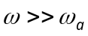, то на компоненту напряженности электрического поля 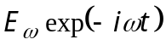 электроны откликаются как свободные. Соответственно, вызванное таким полем дополнительное смещение отдельного электрона удовлетворяет уравнению
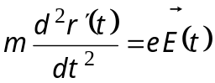 (3.11)
Здесь 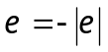 – заряд электрона. Для -компоненты смещения получаем из (3.11) выражение
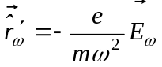 (3.12)
Отсюда для -компоненты вектора поляризации имеем выражение
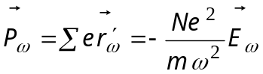 , (3.13)
Здесь суммирование происходит по всем электронам, сосредоточенным в единице объема среды, 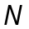 - полное число электронов в единице объема. С помощью (3.13) получаем соотношение между -компонентами индукции и поля
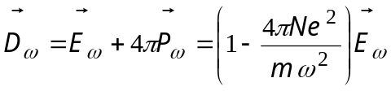 (3.14)
Из сравнения этого соотношения с (3.5) находим высокочастотную асимптотику диэлектрической проницаемости:
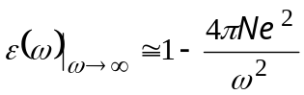 (3.15)
Известно, что представление Фурье чрезвычайно удобно для работы с линейными дифференциальными уравнениями, обладающими постоянными коэффициентами, а также с линейными интегральными уравнениями, имеющими разностные ядра. Это обусловлено тем, что в данном представлении указанные уравнения превращаются в линейные алгебраические уравнения, в которых различные компоненты Фурье не перемешиваются друг с другом. С другой стороны, во многих задачах сами поля являются монохроматическими, имея зависимость от времени вида 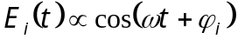, где 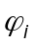 - постоянная фаза. Такие выражения представляют собой сумму двух гармоник Фурье с частотами и , причем вторая получается из первой путем комплексного сопряжения, поскольку само поле вещественно. Это свойство лежит в основе комплексного представления монохроматических полей. Оно состоит в том, что монохроматическое поле типа записывается в форме:
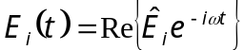 (3.16)
Здесь 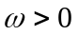, 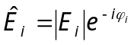 - комплексная амплитуда - ой компоненты поля. При этом решение любой задачи указанного выше типа для реального поля 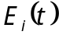 соответствует вещественной части решения той же задачи для комплексного поля 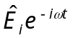. В дальнейшем мы будем широко пользоваться вещественным представлением.

Важное свойство диэлектрической и магнитной проницаемостей, и , при вещественных значениях частоты устанавливается из рассмотрения поглощения диэлектриком энергии монохроматического электромагнитного поля , 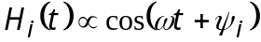. Здесь , 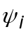 - постоянные фаза -тых компонент поля. Соответствующие вычисления удобно произвести, воспользовавшись комплексным представлением, полагая
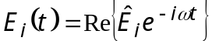, 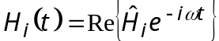 (3.17)
где 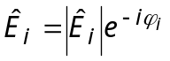, 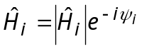 - комплексные амплитуды - тых компонент поля. С учетом соотношений (3.5), (3.7) для векторов индукции монохроматического поля имеем:
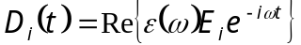 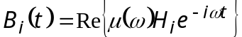 (3.18)
Отнесенное к единице объема и единице времени поглощение диэлектриком энергии монохроматического поля получается усреднением по периоду поля, 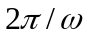, выражения (1.19) после подстановки туда формул (3.17), (3.18) с учетом равенства нулю тока проводимости. Принимая во внимание, что при усреднении члены 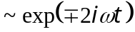 исчезают, находим:
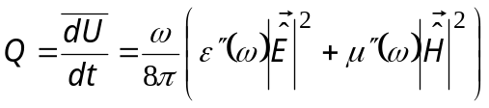 (3.19)
Здесь 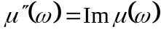. С учетом вытекающего из второго начала термодинамики требования положительной величины диссипации энергии, 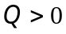, из равенства (3.19) следуют соотношения:
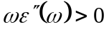, 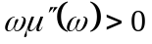 (3.20)
Интересной особенностью уравнений Максвелла является то, что по отношению к переменному электромагнитному полю, они допускают описание диэлектриков и проводников на равных основаниях. Действительно, с учетом закона Ома, 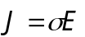, мы можем объединить два слагаемых справа в четвертом уравнении справа в (1.8), определив диэлектрическую проницаемость металла так, чтобы при переходе к Фурье-компонентам имело место соответствие
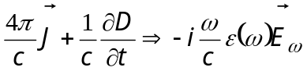 (3.21)
Определенная таким способом обобщенная диэлектрическая проницаемость металла согласно (3.21) имеет следующую низкочастотную асимптотику:
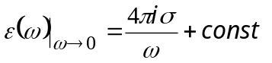 (3.22)
Легко проверить, что при таком определении диэлектрической проницаемости выражение (3.19) остается в равной степени справедливым и для диэлектриков и для проводников.
Рассмотрим теперь поведение функции 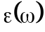 в комплексной области переменной . Из того факта, что при условии 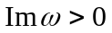 подынтегральное выражение в (3.5) при 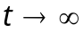 экспоненциально убывает, следует, что диэлектрическая проницаемость, определенная указанным выражением является аналитической функцией в верхней полуплоскости комплексной частоты.
Теперь мы готовы к выводу важных соотношений между вещественной и мнимой части диэлектрической постоянной на вещественной оси частотной переменной. Введем функцию 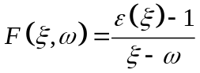, в которой - вещественно, а - комплексная переменная. Эта функция является аналитической при 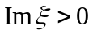, а на вещественной оси имеет два полюса при 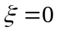 (если среда проводящая) и при 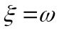. Рассмотрим интеграл по переменной от функции 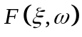 по замкнутому контуру , изображенному на Рис. 3.1.
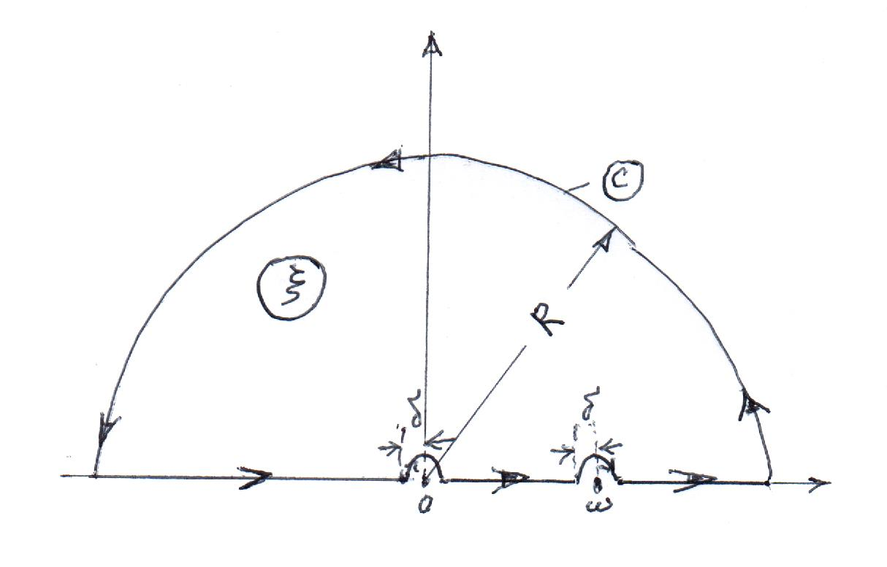
Рис. 3.1

Он состоит из двух частей. Первая - проходит по вещественной оси при 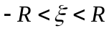 с обходом полюсов по малым полуокружностям с радиусами . Вторая часть представляет собой замыкающую полуокружность радиуса . Вследствие отсутствия особенностей функции внутри контура интегрирования весь интеграл равен нулю. В результате вычислений берется предел: 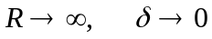. В этом пределе с учетом (3.15) интеграл по замыкающей полуокружности обращается в нуль. Отсюда следует, что интеграл по первой части контура (модифицированной малыми окружностями вещественной оси) также равен нулю. В итоге имеем равенство:
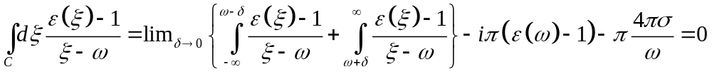 (3.23)
Мнимая и вещественная части этого равенства приводят к соотношениям, связывающим вещественную и мнимую части диэлектрической проницаемости.
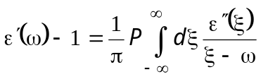, (3.24)
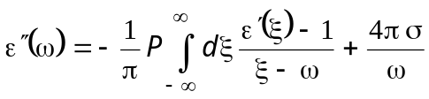 (3.25)
Здесь 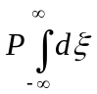 обозначает интеграл в смысле главного значения.
Соотношения (3.24), (3.25) называются дисперсионными соотношениями или соотношениями Крамерса – Кронига в честь авторов, впервые получивших независимо эти соотношения: H.A. Kramers, R. Kronig, 1927.
С учетом свойств (3.10) соотношение (3.24) можно преобразовать к более удобной форме
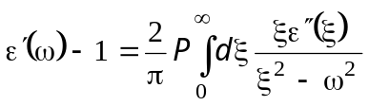 (3.26)
Значение этих соотношений состоит в том, что получив из эксперимента мнимую часть проницаемости конкретной среды как функцию частоты (ее легче измерить), мы имеем возможность с помощью формулы (3.26), не прибегая к дополнительному эксперименту, вычислить вещественную часть.
Отметим, что, по существу, дисперсионные соотношения являются следствием принципа причинности. Поэтому их значение выходит далеко за рамки электродинамики сплошных сред. Подобные соотношения имеют место для любых других величин, имеющих смысл отклика, как это было отмечено выше по отношению к диэлектрической проницаемости.

Три важных следствия, вытекающих из дисперсионных соотношений
- Статическая диэлектрическая проницаемость диэлектриков
Согласно (3.26) имеем:
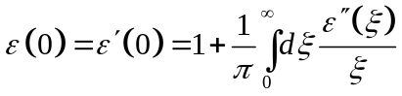 (3.27)
Отсюда следует, что статическая диэлектрическая восприимчивость является положительной.
- Диэлектрическая проницаемость вблизи узкой линии поглощения
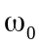 - частота линии, - ее ширина.
Из формулы (3.24) следует:
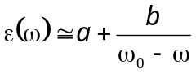 при 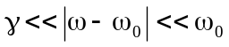 (3.28)
- Случай, когда в интервале частот 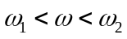 имеет место слабое поглощение (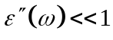), причем 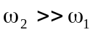. Тогда согласно (3.26) в интервале 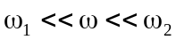 имеем:
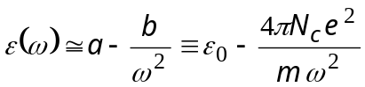 (3.29)
где
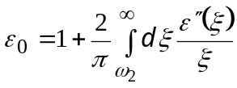, 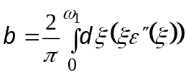 (3.30)

